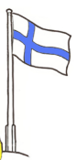
Svenska dagen 6.11

I Finland firas Svenska dagen
den 6 november.
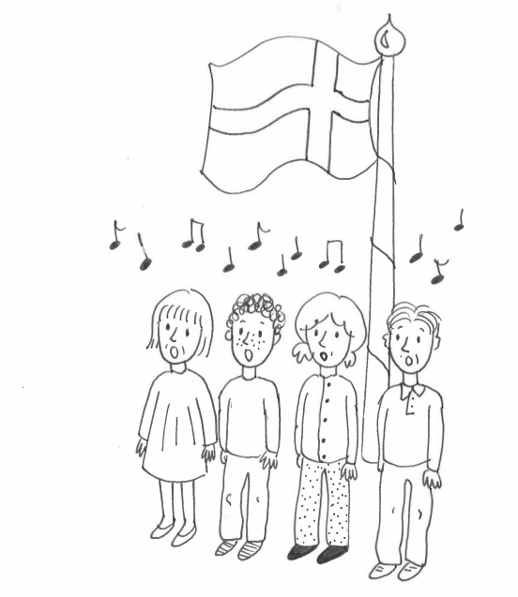
Samma dag firas
Gustav Adolfsdagen i Sverige.
Han var en viktig kung för Sverige.

I Finland har vi två nationalspråk,
finska och svenska.
Det finns ungefär 5%
svenskspråkiga i Finland.
De kallas finlandssvenskar.
De flesta finlandssvenskarna
bor längs med kusten.

Svenska dagen firas
med olika fester och evenemang.
På Svenska dagen sjunger man
Modersmålets sång.
Man uppmärksammar sånger, artister,
författare och annat
som är finlandssvenskt.

Svenska dagen är en viktig dag
Visste du?
Finlandssvenskarna
har en egen flagga.
Flaggan är röd med ett gult kors.
för den finlandssvenska befolkningen.
Dagen har blivit som en nationaldag
för finlandssvenskarna.

Vad minns du om Svenska dagen?

- När firas Svenska dagen? A 6 oktober

B 6 november
C 6 december

- Vilken sång sjunger man på Svenska dagen?

A Finlandia
B Den blomstertid nu kommer
C Modersmålets sång

- Vad betyder orden

nationalspråk ___________________________________
befolkningen ___________________________________
nationaldag ____________________________________

- Färglägg den finlandssvenska flaggan.

